LỚP 1

Tự nhiên xã hội

Bài 20. Chăm sóc, bảo vệ cây trồng và vật nuôi (Tiết 2)

I. Yêu cầu cần đạt:

- Có ý thức và đối xử tốt với vật nuôi trong nhà, các cây trồng xung quanh.

- HS học hoà nhập nói theo mẫu từ: cây hoa

II. Đồ dùng dạy học:

- Tranh, video cùng chú bộ đội trồng cây, xây dựng môi trường xanh, bảo vệ vật nuôi, động vật hoang dã.

- Ti vi, bài giảng PowerPoint

III. Các hoạt động dạy học:
Hoạt động của giáo viên | Hoạt động của học sinh
Khởi động: Nghe hát bài Gà trống mèo con và cún con  Hoạt động 3: Việc nào nên làm, việc nào không nên làm? Vì sao?  - HD HS học hoà nhập nói theo mẫu từ: cây hoa  - GV nhận xét  Hoạt động 4: Cùng thực hiện chăm sóc, bảo vệ cây trồng và vật nuôi.  * Lồng ghép kiến thức QPAN qua việc chăm sóc cây trồng, bảo vệ vật nuôi, động vật hoang dã. (Hình ảnh các chú bộ đội trồng cây, xây dựng môi trường xanh, bảo vệ vật nuôi,động vật hoang dã.)  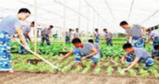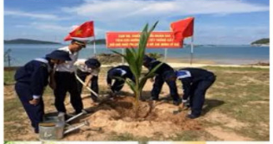  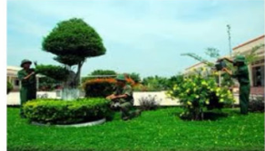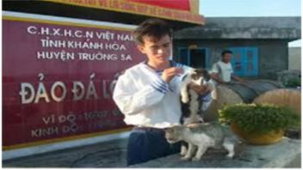  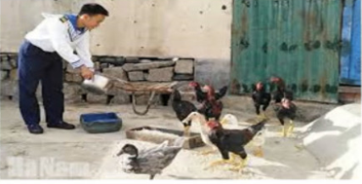  * Củng cố dặn dò  - Nhận xét tiết học | - HS nghe hát  - HS quan sát tranh 7,8,9,10 SGK và nêu nội dung tranh.  - HS nêu:  + việc nên làm: cho gà ăn  + việc không nên làm: không nên khuấy nước gây nguy hiểm cho cá, bẻ ngắt cành cây, đuổi mèo  - HS lấy dụng cụ đã chuẩn bị sẵn cùng thực hiện chăm sóc bảo vệ cây trồng ở khu vực vườn trường.  - HS theo dõi

